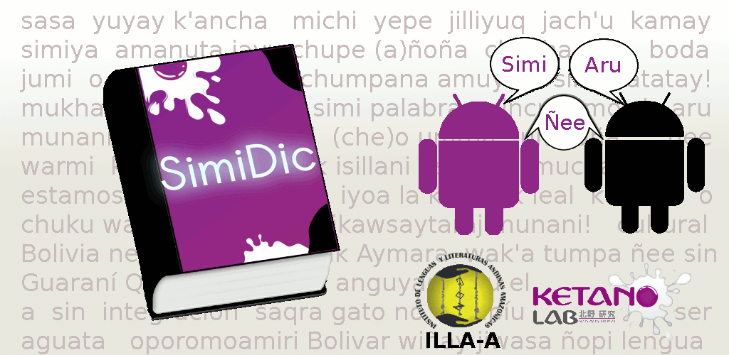
Wikiton de SimiDic

SimiDic (www.simidic.org) es el primer diccionario electrónico libre para los aparatos móviles de Android, que ya incluye 3 diccionarios de quechua, aymara y guaraní. ¡Es gratis y puedes descargarlo para tu celular!
Tod@s están invitad@s para participar en un día de trabajo (ayni) para mejorar SimiDic:
- Traducir la interfaz de SimiDic a quechua, aymara, portugués, francés, etc.
- Añadir frases típicas del viajero de quechua, aymara, inglés, francés, portugués, etc. al SimiDic
- Convertir 5 diccionarios de quechua y aymara para utilizarlos en SimiDic
- Escribir código para aumentar la funcionalidad de SimiDic
Cuando: 9:00am - 6:00pm, sábado, 24 de noviembre de 2012
Donde: iFARO, av. Arce esq. Goitia #2017, 2do piso, La Paz (una cuadra del Monoblock de la UMSA)
Costo: ¡Ingreso Libre!

Organizadores:
iFARO (La Paz), ILLA-A (La Paz), Escuelab (Lima), Sumaj Punchay (Sucre), Runasimipi
Para mas información:
Email: contacto@simidic.org, Cel: 76280954

